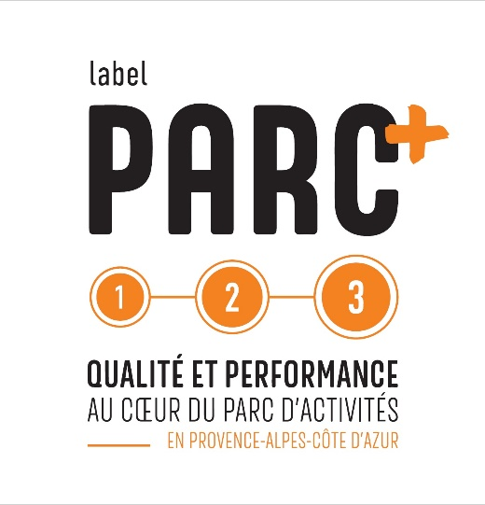



PREINSCRIPTION
1ère candidature pour un parc EXISTANT
A retourner avant le
15 octobre 2025 à labelparcplus@arbe-regionsud.org

Cette fiche de renseignements permet
de préinscrire votre candidature. Elle doit être envoyée avant la date indiquée ci-dessus pour pouvoir inscrire votre candidature à la prochaine édition.
Toute préinscription envoyée après cette date reporte la candidature à l’édition suivante.
La préinscription ne remplace pas le dossier de candidature, composé du questionnaire et des annexes éventuelles. Le dossier devra être retourné ultérieurement.

9e édition
Identification de votre parc d’activités
Nom du parc d’activités | Cliquez ou appuyez ici pour entrer du texte.
Commune(s) d’implantation | Cliquez ou appuyez ici pour entrer du texte.
EPCI compétent | Cliquez ou appuyez ici pour entrer du texte.
Département | Choisissez un élément.

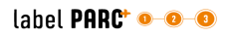
PRÉAMBULE
À TÉLÉCHARGER :

✚ Le Cadre de référence régional de l'aménagement et de la gestion durable des parcs d'activités.

✚ Le questionnaire (Parc EXISTANT).
✚ Qui peut y participer ?
Tout parc d'activités peut faire l’objet d’une candidature, quelle que soit sa taille ou sa situation géographique, à l’intérieur de la région Provence-Alpes-Côte d’Azur.
Il est recommandé que toutes les structures parties prenantes dans l’aménagement, la gestion et l’animation du parc d’activités candidatent conjointement [collectivité, aménageur, association d’entreprises].
✚ Comment participer ?
1 - PRÉINSCRIPTION
La préinscription au dispositif est une première étape qui peut être réalisée tout au long de l’année. Par le biais de ce formulaire vous actez votre intention de candidater et vous nous indiquez les personnes référentes.
A réception, nous prenons contact avec vous pour vous expliquer les prochaines étapes et répondre à vos questions. Le dossier de candidature vous est alors transmis.
2- DOSSIER DE CANDIDATURE
Le dossier de candidature est à rédiger. Il est structuré selon les 12 Ambitions du Cadre de Référence. Des pièces peuvent être annexées au dossier, à votre convenance.
Une date limite de dépôt du dossier de candidature vous sera indiquée.
3- VISITE DU JURY
Un jury composé de 3 personnes minimum parmi les partenaires techniques du Label PARC⁺ est constitué. Il est chargé dans un premier temps d’étudier votre dossier de candidature. Une visite est alors organisée avec vous.
Il vous est demandé de recevoir le jury sur une demi-journée, avec un temps d’échanges en salle sur la base d’une présentation diaporama que vous préparez et d’un tour du parc d’activités.
4- REPONSE DU JURY
A l’issue d’un jury final, celui-ci vous fait part de son résultat. Une synthèse des observations et des recommandations du jury vous est adressée afin de vous aider à structurer votre plan d’actions pour les 3 ans à venir, avant le renouvellement de votre candidature.
Présentation du parc
✚ Insérer un Plan de situation avec délimitation du périmètre du projet :


✚ Date de création | Cliquez ou appuyez ici pour entrer du texte.
✚ Surface totale du projet (ha) | Cliquez ou appuyez ici pour entrer du texte.
✚ Nombre d’entreprises | Cliquez ou appuyez ici pour entrer du texte.
✚ Nombre d’emplois | Cliquez ou appuyez ici pour entrer du texte.
✚ Vocation économique (principaux secteurs d’activités représentés) | Cliquez ou appuyez ici pour entrer du texte.
✚ Description synthétique du parc (en 10 lignes max) | Cliquez ou appuyez ici pour entrer du texte.

Présentation des parties prenantes du parc
✚ Aménageur (public ou privé) : Cliquez ou appuyez ici pour entrer du texte.
✚ Gestionnaire(s) (Voirie, réseaux, espaces verts, déchets, signalétique, etc.) : Cliquez ou appuyez ici pour entrer du texte.
✚ Collectif(s) d’entreprises du parc d'activités
Existe-t-il une association de propriétaires telle qu’une Association Syndicale Libre ? et/ou un collectif d’entreprises type association loi 1901 sur le parc spécifiquement ou sur territoire ? Si oui :
 | Association de propriétaires | Club d’entreprises
Raison Sociale | Cliquez ou appuyez ici pour entrer du texte. | Cliquez ou appuyez ici pour entrer du texte.
Statut juridique | Cliquez ou appuyez ici pour entrer du texte. | Cliquez ou appuyez ici pour entrer du texte.
Date de création | Cliquez ou appuyez ici pour entrer du texte. | Cliquez ou appuyez ici pour entrer du texte.
Nombre d’adhérents | Cliquez ou appuyez ici pour entrer du texte. | Cliquez ou appuyez ici pour entrer du texte.
Site web | Cliquez ou appuyez ici pour entrer du texte. | Cliquez ou appuyez ici pour entrer du texte.
Secteur géographique couvert | Cliquez ou appuyez ici pour entrer du texte. | Cliquez ou appuyez ici pour entrer du texte.

Présentation des candidats (la candidature peut être portée collectivement par l’EPCI, la Ville, une association de propriétaires, un club d’entreprises, etc.)
 | Structure candidate #1 | Structure candidate #2 | Structure candidate #3
Nom administratif ou Raison Sociale | Cliquez ou appuyez ici pour entrer du texte. | Cliquez ou appuyez ici pour entrer du texte. | Cliquez ou appuyez ici pour entrer du texte.
Statut juridique | Cliquez ou appuyez ici pour entrer du texte. | Cliquez ou appuyez ici pour entrer du texte. | Cliquez ou appuyez ici pour entrer du texte.
Représentant légal (prénom, nom, fonction) | Cliquez ou appuyez ici pour entrer du texte. | Cliquez ou appuyez ici pour entrer du texte. | Cliquez ou appuyez ici pour entrer du texte.
Adresse postale | Cliquez ou appuyez ici pour entrer du texte. | Cliquez ou appuyez ici pour entrer du texte. | Cliquez ou appuyez ici pour entrer du texte.
Personne contact (prénom, nom, fonction) | Cliquez ou appuyez ici pour entrer du texte. | Cliquez ou appuyez ici pour entrer du texte. | Cliquez ou appuyez ici pour entrer du texte.
Téléphone | Cliquez ou appuyez ici pour entrer du texte. | Cliquez ou appuyez ici pour entrer du texte. | Cliquez ou appuyez ici pour entrer du texte.
Courriel* | Cliquez ou appuyez ici pour entrer du texte. | Cliquez ou appuyez ici pour entrer du texte. | Cliquez ou appuyez ici pour entrer du texte.
 | *Chaque adresse courriel communiquée sera automatiquement inscrite à la liste de diffusion de notre newsletter. Il sera possible de se désabonner à tout moment

✚ Candidat supplémentaire ? : Cliquez ou appuyez ici pour entrer du texte.
Pièces à joindre à votre pré-inscription :
✚ Logo de chaque structure candidate en format image (jpg ou png).

